Escuela Superior de Guerra Aérea ESFAP
ISSN: 2618-0499 (versión impresa) / 2955-876X (versión electrónica)

Identidad Institucional de los Alumnos del Instituto de Educación Superior Tecnológico Publico Aeronáutico Lima, 2024
Institutional Identity of the Students of the Lima Public Aeronautical Technological Higher Education Institute, 2024

Autor:
Mg. Carlos Javier López Medina
ORCID (0009-0005-2642-843X)
cjlopezm@esofa.edu.pe
his.cjlm@gmail.com

DOI: 10.61556/ampg. v5i06.78

RESUMEN

Objetivo de estudio: Conocer y analizar el nivel de conocimiento en torno a la identidad institucional de los alumnos del Instituto de Educación Superior Tecnológico Público Aeronáutico Lima, 2024.
Método: la investigación es de tipo sustantiva – descriptiva, con diseño descriptivo simple, no experimental de corte transversal y se obtuvo la información a través de la aplicación de una encuesta de opinión y un cuestionario semiestructurado que consideró seis dimensiones: historia institucional, gestión institucional, procesos académicos, valores institucionales, resultados de impacto y aerodinámica básica. Para la aplicación de los instrumentos de recolección, se establecieron tres rangos o niveles en base al puntaje obtenido: Bajo (0 – 12), Medio (13 – 16) y alto (17 – 20). De una población de 900 quienes representan el 100%, se tomó como muestra la participación de 540 alumnos de todas las especialidades y años de estudio, quienes representan el 60%.
Resultados: Del total de 540 alumnos, 111 se encuentran dentro del nivel bajo, que representa el 20,55 % del total de la muestra; 195, se encuentran dentro del nivel medio, que presenta el 36,11 % del total de la muestra; y 234, se encuentran dentro del nivel alto, que presenta el 43,33 % del total de la muestra. Es decir, entre el nivel medio y alto suman un total de 429 alumnos, que presenta el 79,44 % del total de la muestra.
Conclusiones: Existe un nivel medio – alto en torno a la Identidad Institucional por parte de los alumnos, aunque debemos mencionar que existe un grupo importante de alumnos quienes aún deben consolidar aún más sus conocimientos.

Palabras clave: Identidad institucional, historia institucional, gestión del conocimiento y valores institucionales.

ABSTRACT

Study objective: Know and analyze the level of knowledge around the institutional identity of the students of the Public Aeronautical Technological Higher Education Institute Lima, 2024.
Method: the research is substantive - descriptive, with a simple descriptive, non-experimental cross-sectional design and the information was obtained through the application of an opinion survey and a semi-structured questionnaire that considered six dimensions: institutional history, institutional management, academic processes, institutional values, impact results and basic aerodynamics. For the application of the collection instruments, three ranges or levels were established based on the score obtained: Low (0 – 12), Medium (13 – 16) and high (17 – 20). Of a population of 900 who represent 100%, the participation of 540 students from all specialties and years of study was taken as a sample, who represent 60%.
Results: Of the total of 540 students, 111 are within the low level, which represents 20.55% of the total sample; 195 are within the medium level, which represents 36.11% of the total sample; and 234 are within the high level, which represents 43.33% of the total sample. That is, between the medium and high level there are a total of 429 students, which represents 79.44% of the total sample.
Conclusions: There is a medium-high level regarding Institutional Identity on the part of the students, although we must mention that there is an important group of students who still need to further consolidate their knowledge.

Keywords: Institutional identity, institutional history, knowledge management and institutional values.

INTRODUCCIÓN

Uno de los grandes retos dentro del desarrollo que experimentan las instituciones, parte por establecer los niveles reales de identidad de los actores sociales involucrados y que permiten que exista un proceso dinámico. Los Alumnos del Instituto de Educación Superior Tecnológico Público Aeronáutico Lima, 2024, conforman el conjunto de personal en proceso de formación integral y son quienes han permitido esbozar un panorama real del nivel de identidad institucional y sumado a ello, los aportes brindados por los Jefes de cada especialidad, quienes complementan la información brindada por los alumnos.
Nuestro país y sus instituciones vienen experimentando una serie de cambios a propósito del impacto que surge del avance tecnológico y científico. De manera acelerada, el COVID 19 y los procesos para afrontar sus consecuencias han sido las preocupaciones del Estado. El Perú evidenció todo tipo de problemas frente a este hecho, con sistemas de salud precarios, sistemas educativos sin dominios de modalidades virtuales y manejo de herramientas tecnológicas al servicio de la población de alumnos y a raíz de ello, la exigencia de incorporar la Inteligencia Artificial para modernizar los procesos humanos.
Sin embargo, fuera del vértigo antes referido, es importante recuperar aquellas consignas de valor intangible que permiten mantener un soporte institucional y genera mecanismos idóneos de trabajo al interior de las instituciones.
La identidad institucional es el conjunto de valores, atributos, propósitos, historias y expresiones visuales que definen a una institución. En este sentido, el Instituto Tecnológico Aeronáutico (ITA) cuenta con Alumnos quienes realizan sus estudios en las dieciocho especialidades y en las cuales, como parte de las asignaturas de cultura aeronáutica reciben toda la información concerniente a la misión y visión institucionales, los valores de excelencia profesional, integridad personal y vocación de servicio. Finalmente, como parte de su conocimiento se les brinda orientaciones sobre la terminología técnico – militar y la historia institucional de la FAP.
Así, el trabajo desempeñado por el Instituto al respecto de los puntos antes referidos, debe ser contrastado con un cuestionario de conocimiento dirigido hacia los Alumnos y que surgen luego de un cuestionario dirigido a los Jefes de Especialidad. Tras dicha labor inicial, se sugiere iniciar realizar capacitaciones en torno a los resultados más bajos obtenidos por los Alumnos.
La presente investigación, se dividirá en tres partes: La descripción de la realidad problemática, donde hacemos referencia al contexto situacional en que se halla el ITA respecto al nivel de identidad de sus Alumnos; el método a desarrollar, donde hacemos referencia a la manera en que se ejecuta la presente investigación a través del empleo de herramientas de recopilación de información como los formularios de Google G Suit y el posterior diseño de la estadística. Finalmente, la Discusión y conclusiones de la investigación. Siendo el primer caso, el establecimiento de comparaciones teóricas y metodológicas en base al estudio realizado y, por otro lado, brindamos nuestras conclusiones en base a los resultados encontrados.

Objetivo de estudio

A través del conocimiento y análisis del nivel de conocimiento en torno a la identidad institucional de los alumnos del Instituto de Educación Superior Tecnológico Público Aeronáutico Lima, 2024, se buscará establecer criterios más claros en torno a los valores, los conceptos militares aprendidos, la organización administrativa a partir de sus especialidades profesionales y los criterios manejados respecto al rol que cumplen como Alumnos.
Por otro lado, el desarrollo semántico de la “identidad institucional”, es necesario en tanto no existe una definición al respecto, sino de manera aislada tanto de identidad como de institución. Otras definiciones presentes son Identidad Corporativa o Identidad Empresarial.

Método

En éste acápite, que implica la parte neurálgica de la investigación, se puntualiza las acciones, medios, experiencias y estrategias empleadas como parte del estudio (Albornoz Zamora y Del Carmen Guzman, 2023).
Cómo referimos líneas antes, la investigación es de tipo sustantiva – descriptiva, pues se indican las características de los hechos que se estudian; es de diseño descriptivo simple, no experimental de corte transversal, en tanto no se pudo hacer un seguimiento de la población estudia y todo el análisis partió de las respuestas generadas a través de nuestros instrumentos de recolección de información, obtenidas a través de la aplicación de una encuesta de opinión y un cuestionario semiestructurado que consideró seis dimensiones: historia institucional, gestión institucional, procesos académicos, valores institucionales, resultados de impacto y aerodinámica básica.
Para la aplicación de los instrumentos de recolección, se establecieron tres rangos o niveles en base al puntaje obtenido: Bajo (0 – 12), Medio (13 – 16) y alto (17 – 20). De una población de 900 Alumnos, quienes representan el 100%, se tomó como muestra la participación de 540 de todas las especialidades y años de estudio, los que representan el 60%.
El acceso a la población de Alumnos tiene dos situaciones claramente diferenciadas. La primera, al estar acuartelados, se podría pensar que se tiene la facilidad de acceso a ellos. La segunda, radica en la dificultad que implica acceder a los Alumnos a causa de la rutina militar en que se hallan avocados y bajo lo cual se desarrolla su formación: académica, física y mental.
Existen 18 especialidades profesionales en el Instituto de Educación Superior Tecnológico Público Aeronáutico, de las cuales, dos de ellas (Seguridad Militar e Instrucción Militar) actualmente no se desarrollan. Tres de sus especialidades (Mantenimiento de Aeronaves y Sus Sistemas, Mantenimiento Electrónico y Meteorología) son las únicas que, al ser culminadas, brindan el título como Técnico Profesional, por ello, es preocupación del Instituto de Educación Superior Tecnológico Público Aeronáutico, el lograr que titulen todas las especialidades restantes, lo cual, se viene preparando a través del proceso de adecuación ante el Ministerio de Educación (MINEDU) y la posterior acreditación ante el Sistema Nacional de Evaluación, Acreditación y Certificación de la Calidad Educativa (SINEACE), ambos requisitos indispensables para dicho fin, muestra la participación de 540 alumnos de todas las especialidades y años de estudio, quienes representan el 60%.

Resultados

Del total de 540 alumnos, 111 se encuentran dentro del nivel bajo, que representa el 20,56 % del total de la muestra; 195, se encuentran dentro del nivel medio, que presenta el 36,11 % del total de la muestra; y 234, se encuentran dentro del nivel alto, que presenta el 43,33 % del total de la muestra. Es decir, entre el nivel medio y alto suman un total de 429 alumnos, que presenta el 79,44 % del total de la muestra (Ver Figura 1 y 2).

Figura 1
Número de usuarios que respondieron el Cuestionario Identidad Institucional, 2024
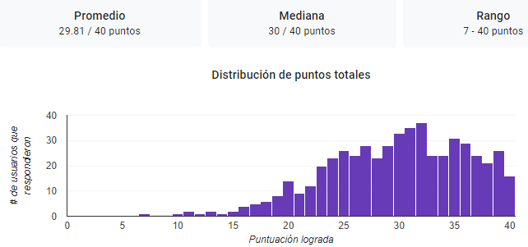
Fuente: López Medina, C. (2024).

Figura 2
Niveles de los Alumnos participantes del Cuestionario Identidad Institucional, 2024
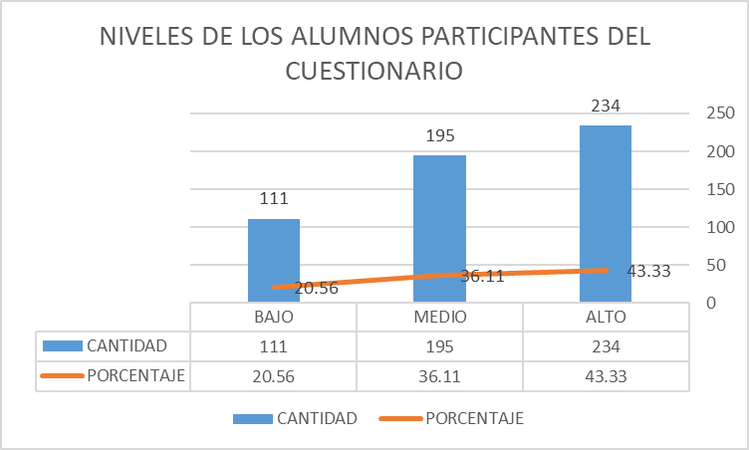
Fuente: López Medina, C. (2024).

Respecto al planteamiento de las preguntas del cuestionario sobre identidad institucional, dirigida hacia los Alumnos del Instituto de Educación Superior Tecnológico Público Aeronáutico, queda claro que han sido satisfactorios la mayoría de los resultados, sin embargo, es necesario señalar aquellas interrogantes donde obtuvieron los mayores errores, a fin de establecer procedimientos para su capacitación. 315 errores, que representa el 58.33%; 286 errores, que representa el 52.96%; y 272 errores, que representa el 50.37%, de un total de 540 participantes (ver Tabla 1 Y Figuras 3,4 y 5)

Tabla 1
Preguntas con respuestas incorrectas más frecuentes

PREGUNTAS | RESPUESTAS INCORRECTAS | PORCENTAJE
Habilidad que posee el Comandante del Componente Aéreo de un Comando Operacional o Especial, en el uso o empleo del Poder Militar Aeroespacial para alcanzar los objetivos estratégicos en un teatro de guerra o en un teatro de operaciones. (X) | 315 | 58.33
Parte de espacio aéreo sobre el área de un blanco, establecida por el comandante terrestre, en la cual las aeronaves propias se encuentran seguras del fuego de las fuerzas terrestres. (Y) | 286 | 52.96
En Operaciones Aerotransportadas, son los abastecimientos de reemplazo y consumo, entregados en grandes lotes en el Área Objetivo de acuerdo a las necesidades reales. Su distribución se hace siguiendo procedimientos normales. (Z) | 272 | 50.37

Fuente: López Medina, C. (2024).

Figura 3
Resultado de la pregunta X (Tabla 1)
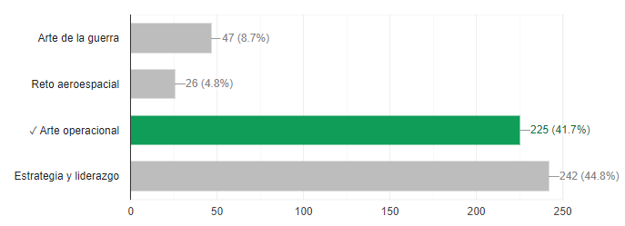
Fuente: López Medina, C. (2024).

Figura 4
Resultado de la pregunta Y (Tabla 1)
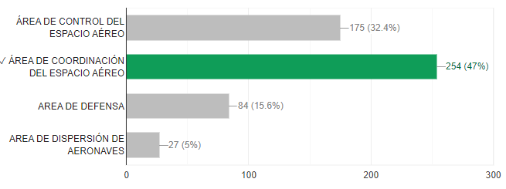
Fuente: López Medina, C. (2024).

Figura 5
Resultado de la pregunta Z (Tabla 1)

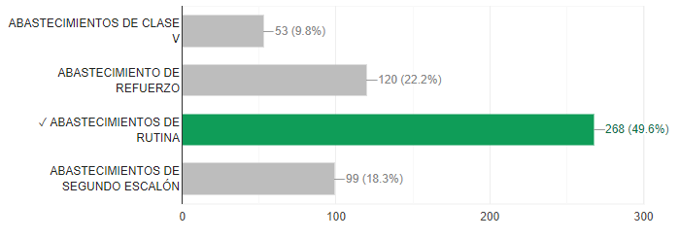
Fuente: López Medina, C. (2024).
Análisis de confiabilidad del Cuestionario de Identidad
El Alpha de Cronbach se utiliza para analizar la confiabilidad de las preguntas del cuestionario o herramienta de levantamiento de información.
Tabla 2
Rangos según el Alpha de Cronbach
Rango o escala del alpha de Cronbach | Resultado de consistencia
0 - 0.2 | Muy baja
0.2 - 0.4 | Baja
0.4 - 0.6 | Moderada
0.6 - 0.8 | Buena
0.8 - 1 | Alta

De los resultados obtenidos se observa que se trabajó con 540 datos y se obtiene un Alpha de Cronbach de 0.56, lo cual se puede concluir que la fiabilidad del cuestionario es moderada.
Tabla 3
Resumen de procesamiento de casos
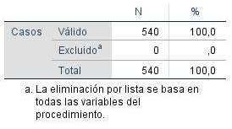
Tabla 4
Estadísticas de fiabilidad
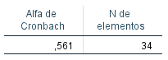
Variables del cuestionario utilizadas para obtener como resultado Alpha de Cronbach de 0.56, son en total 34 preguntas con opciones de respuestas cerradas.
Tabla 5
Estadísticas de escala
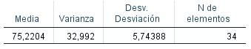

Análisis de confiabilidad de la Encuesta de opinión
El alpha de Cronbach se utiliza para analizar la confiabilidad de las preguntas del cuestionario o herramienta de levantamiento de información.
Tabla 6
Rangos según el Alpha de Cronbach
Rango o escala del alpha de Cronbach | Resultado de consistencia
0 - 0.2 | Muy baja
0.2 - 0.4 | Baja
0.4 - 0.6 | Moderada
0.6 - 0.8 | Buena
0.8 - 1 | Alta

De los resultados obtenidos se observa que se trabajó con 17 datos y se obtiene un Alpha de Cronbach de 0.923, lo cual se puede concluir que la fiabilidad del cuestionario es alta.
Tabla 7
Resumen de procesamiento de casos
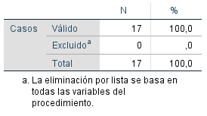
Tabla 8
Estadísticas de fiabilidad
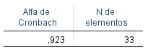
Variables del cuestionario utilizadas para obtener como resultado Alpha de Cronbach de 0.923, son en total 33 preguntas de opciones de respuesta cerradas.
Tabla 9
Estadísticas de escala
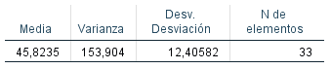

DISCUSIÓN

Para Egas y Yance (2018) plantean que se deben considerar los elementos que representen la identidad institucional: el nombre de la organización, el slogan, el logo y los sitios web, las redes sociales y los colores institucionales. En base a esta consideración podemos presentar el siguiente cuadro:

Tabla 2
Elementos que representan la identidad institucional
ELEMENTOS | INSTITUCIÓN
Nombre de la organización | Instituto de Educación Superior Tecnológico Público Aeronáutico
slogan | Por la patria hasta el sacrificio
logo | 
sitios web | https://esofa.edu.pe/
colores institucionales | Azul

Sin embargo, nuestro estudio supera en gran medida los elementos antes referidos, dado que intenta ser una invitación hacia el conocimiento del desarrollo de la identidad institucional a partir de la población que la integra, por lo que, se realizó un estudio dirigido a los Alumnos y fue en base a ello, que se han elaborado cuadros estadísticos como resultado del cuestionario de identidad institucional.
Así Chacaltana y Etal. (2021), buscó analizar teóricamente el constructo denominado “identidad institucional” en la educación superior pedagógica, dado que representa la imagen que la organización genera en la sociedad y la imagen que genera en los usuarios del servicio que brinda, el estilo de comunicación organizacional, su cultura y creencias. El Instituto de Educación Superior Tecnológico Público Aeronáutico, cumple un papel primordial en la educación de futuros Técnicos Especialistas y es un nicho laboral inmediato, a través de sus instituciones internas que exigen personal calificado para el desempeño de sus funciones.
Vizcaíno (2018) plantea tres formas de identidad institucional: 1) Identidad legitimadora, que permite garantizar la estabilidad en medio de los cambios; 2) Identidad de resistencia, que se encarga de contrarrestar los riesgos y las sindicaciones que provienen del medio y de procesos internos que la propia organización forma a través de sus actores; 3) Identidad como proyecto, entendida como la visión hacia el futuro en el cual hallan la realización sus objetivos estratégicos.
Respecto a la primera forma, el Instituto de Educación Superior Tecnológico Público Aeronáutico pese a las dificultades propias de toda institución, a logrado mantenerse y trascender en el tiempo. Sobre la segunda forma, han sido justamente sus actores entre las Jefaturas, personal administrativo, personal docente y Alumnos, los que dinamizan los procesos internos de la institución. Finalmente, la tercera forma, va asociada a la visión institucional enfocada a la consecución de sus objetivos.
Las interrogantes elaboradas y dirigidas hacia los Jefes de Especialiadad y los Alumnos del Instituto de Educación Superior Tecnológico Público Aeronáutico, han perseguido el objetivo de determinar el nivel de identidad institucional, donde el conocimiento de sus principales funciones administrativas, el manejo de la cultura aeronaútica y el rescate de valores institucionales, han sido claves para el desarrollo de la presente investigación.
En base al análisis de los datos que surgieron de la aplicación de los instrumentos de recolección de datos, es importante señalar que de los resultados obtenidos se observa que se trabajó con 540 datos y se obtuvo un Alpha de Cronbach de 0.56, concluyendo que la fiabilidad del cuestionario de identidad es moderada.
Por otro lado, de los resultados obtenidos de la aplicación de la Encuesta de Opinión se observa que se trabajó con 17 datos y se obtuvo un Alpha de Cronbach de 0.923, concluyendo que la fiabilidad del cuestionario es alta.

CONCLUSIONES

- Existe un nivel medio – alto en torno a la Identidad Institucional por parte de los alumnos, aunque debemos mencionar que existe un grupo importante de alumnos quienes aún deben consolidar aún más sus conocimientos.
- De un total de 40 preguntas, tres han sido las que evidenciaron un mayor procentaje de errores por parte de los Alumnos participantes: 315 errores, que representa el 58.33%; 286 errores, que representa el 52.96%; y 272 errores, que representa el 50.37%, de un total de 540 participantes.
- El presente estudio considera necesario superar el recojo de datos como el nombre de la organización, el slogan, el logo y los sitios web, las redes sociales y los colores institucionales. En su lugar o sumado a ello, se debe realizar un estudio que analice teóricamente el constructo “identidad institucional” en la educación superior pedagógica.
- En base al análisis de los datos que surgieron de la aplicación de los instrumentos de recolección de datos, es importante señalar que de los resultados obtenidos se observa que se trabajó con 540 datos y se obtuvo un Alpha de Cronbach de 0.56, concluyendo que la fiabilidad del cuestionario de identidad es moderada. De los resultados obtenidos de la aplicación de la Encuesta de Opinión se observa que se trabajó con 17 datos y se obtuvo un Alpha de Cronbach de 0.923, concluyendo que la fiabilidad del cuestionario es alta.

REFERENCIAS

Albornoz Zamora, E. J., y Del Carmen Guzmán, M. (2023). Fases de la investigación. Marco Metodológico. En E. J. Albornoz Zamora, M. Del Carmen Guzmán, K. G. Sidel Almache, J. G. Chuga Guamán, & J. L. González Villanueva. Metodología de la investigación aplicada a las ciencias de la salud y la educación (págs. 146-159). Quito: Mawil Publicaciones.
Camacho Zambrano, CM, (2011). Políticas de equidad de género en las Fuerzas Armadas. Impactos en la cultura institucional militar: el caso de la incorporación de cadetes femeninas en la ESMIC. Revista Científica General José María Córdova, 9 (9), 69-93. https://acortar.link/XdhELA
Chacaltana Huarcaya, R.; Flores Vigil, L. y Gómez Torres, S. (2021). La identidad institucional docente en educación superior: una revisión sistemática. Rev. Igobernanza. Setiembre 2021. Vol.4/N°15, pp. 316- 335. https://acortar.link/8K1ZGX
Egas, y Yance, K. (2018). Estrategias de comunicación interna para fortalecer la identidad corporativa de una empresa de seguridad ubicada en la ciudad de Guayaquil, Ecuador. Revista Espacios, 39(24), 1–20. https://acortar.link/qYFsrA
López Medina, C. (2024). Cuestionario Identidad Institucional. https://acortar.link/kibDT9
Morillo Cano, J., Villareal Ger, M. C., Alonzo Pico, O. M., & Aveiga Hidalgo, M. V. (2022). Análisis estadístico de la correlación entre la gestión del clima institucional y el desempeño del personal docente universitario. Investigación Operacional, 43(3), 382–391. https://acortar.link/37ybJ1
Parra Osorio, L. Á., & Prieto Diaz, C. M. (2020). Liderazgo Pedagógico para la Gestión Educativa: Una Alternativa de Cambio en la Educación Superior. Verba Iuris, 44, 91–105. https://acortar.link/RZg0t7
Reyes, W. y González, R. (2007). Desafíos contextuales para los procesos de formación docente. Multiciencias, 7 (1), 33-44. https://acortar.link/xjaSc7
Soprano, G., (2014). Autonomía y heteronomía de la educación militar. Un análisis de los procesos de evaluación institucional en los institutos universitarios de las Fuerzas Armadas argentinas. Avaliação: Revista da Avaliação da Educação Superior, 19 (1), 267-289. https://acortar.link/2dCRt4
Vizcaíno, M. (2018). El ADN cooperativo y solidario de la Universidad Cooperativa de Colombia: las raíces de su identidad institucional. Cooperativismo & Desarrollo, 25(112), 18-39. https://doi.org/10.16925/co.v25i112.2038
Zavaleta Cabrera, E. (2021). Análisis de la gestión institucional en las unidades académicas de la Policía Nacional - Perú. Comuni@cción, 12(1), 53-64. https://acortar.link/SRcwFy

Anexo 1. Estadística sobre el Cuestionario de Identidad, 2024

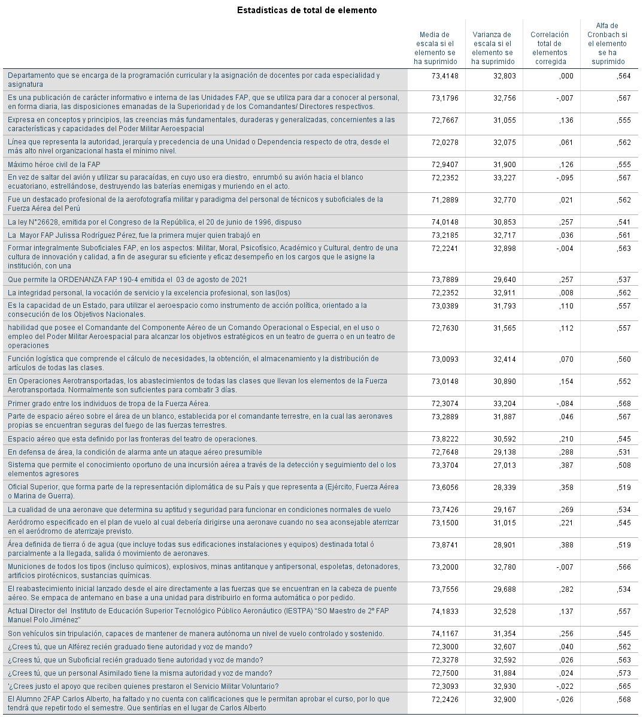

Anexo 2. Estadística sobre el Cuestionario de Opinión, 2024

